EG-Wasserrahmenrichtlinie

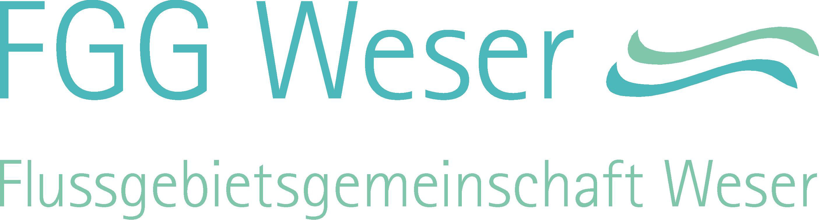
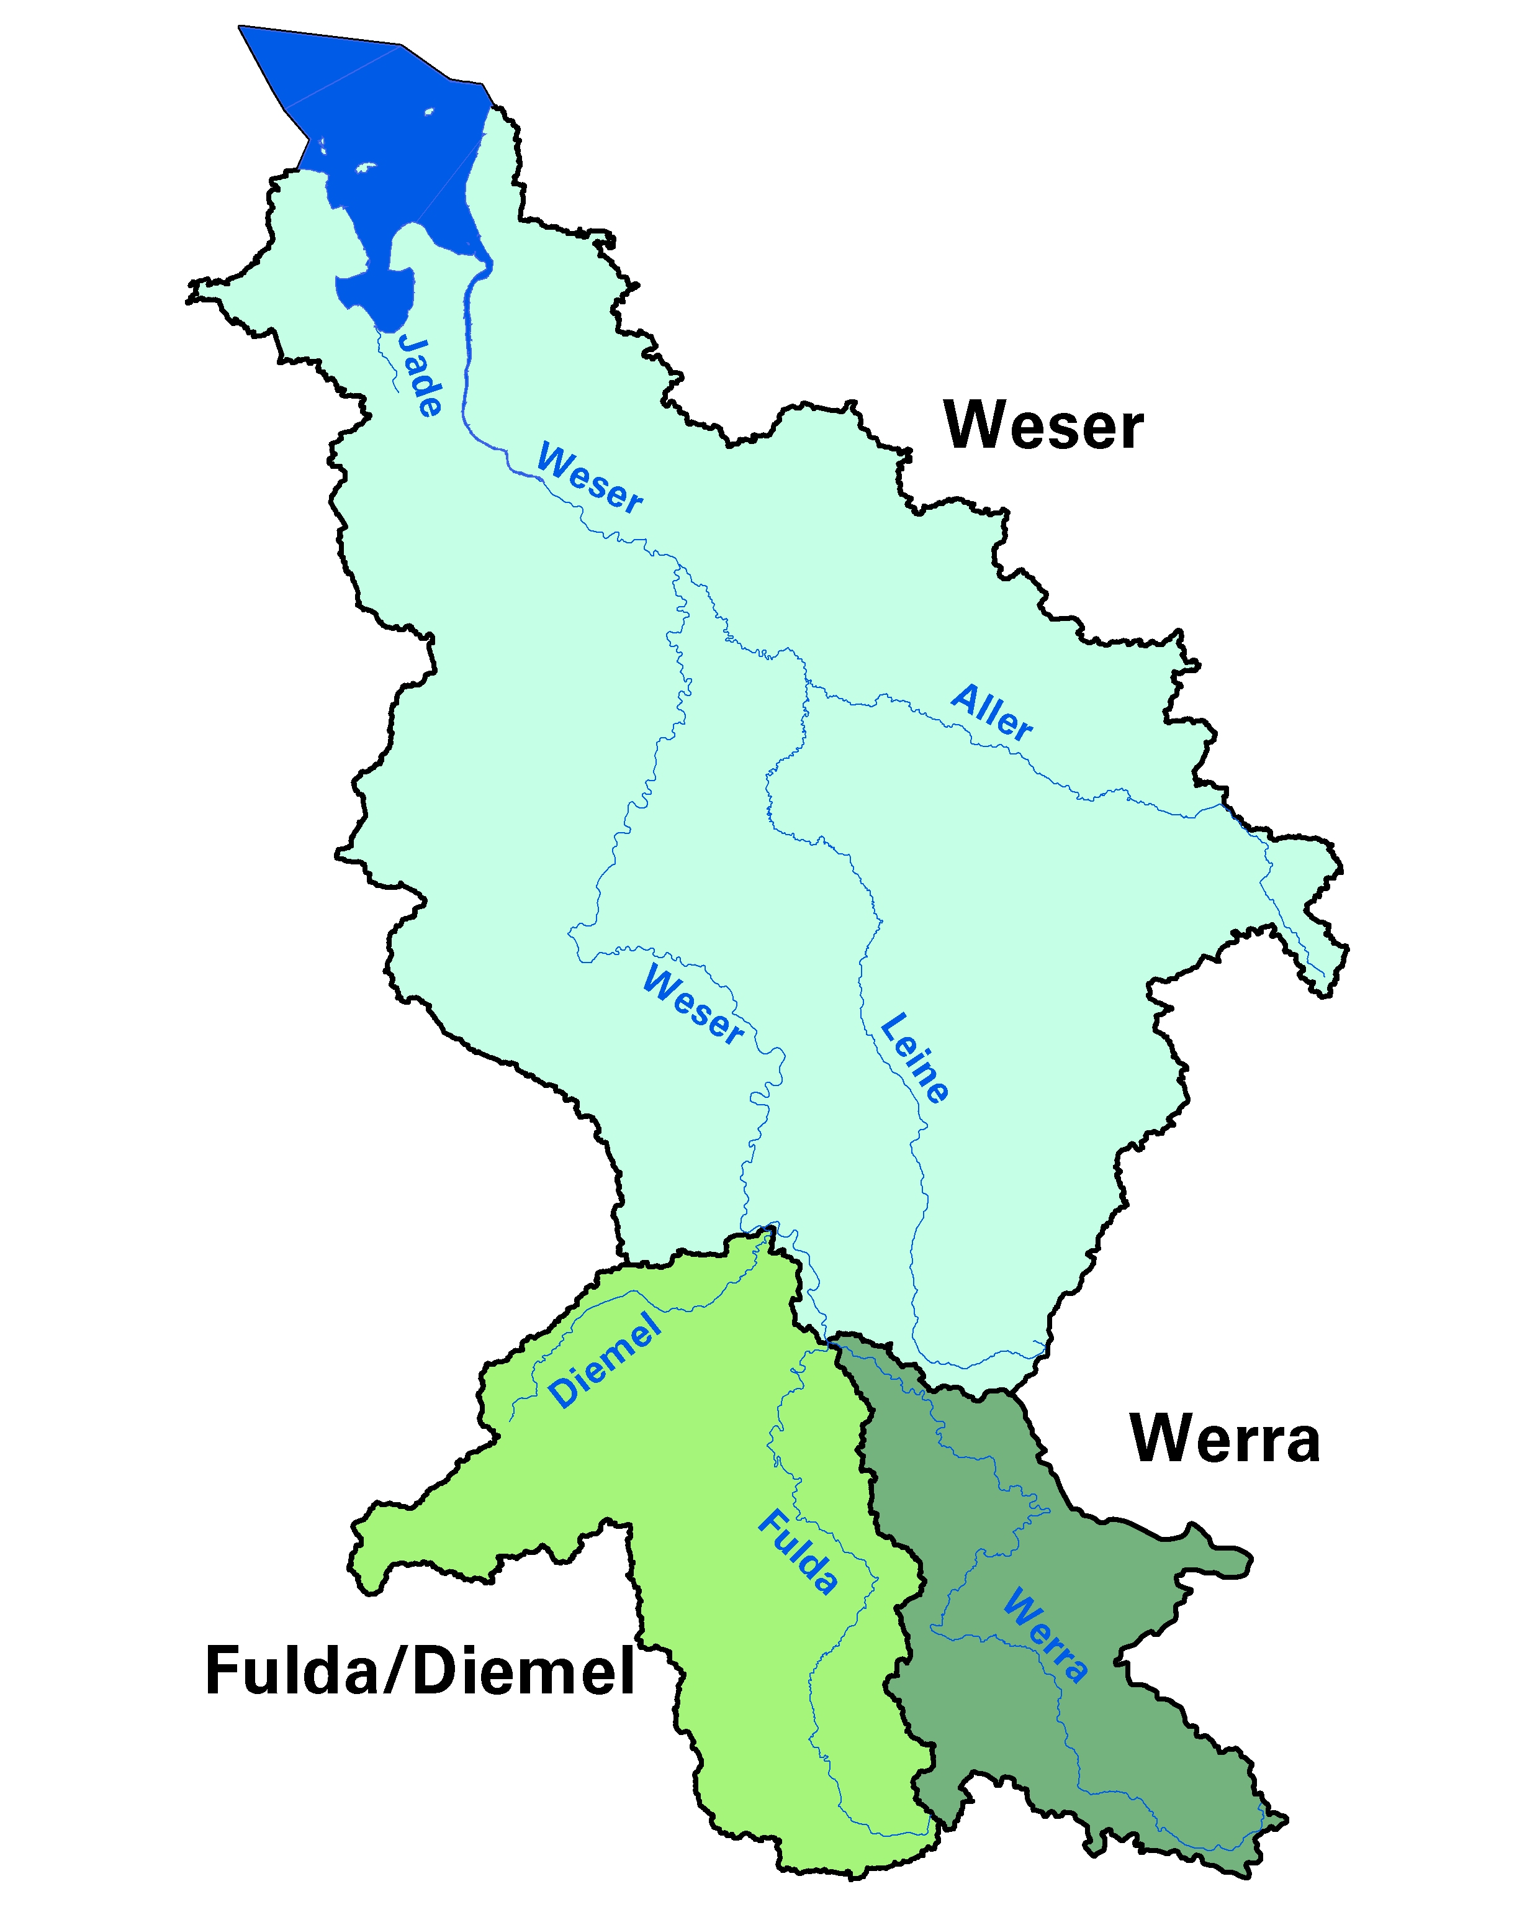

Zeitplan, Arbeitsprogramm und Anhörungsmaßnahmen
zur Erstellung der Bewirtschaftungsplans 2009
für die Flussgebietseinheit Weser
Information der Öffentlichkeit
22.12.2006

Inhaltsverzeichnis

1 | Einleitung | 1
2 | Organisationsstrukturen in der Flussgebietseinheit Weser | 1
3 | Zeitplan und Arbeitsprogramm zur Erstellung des  Bewirtschaftungsplans 2009 für die FGE Weser | 4
3.1 | Arbeitsprogramm | 5
3.2 | Zeitplan | 6
4 | Anhörungsmaßnahmen | 6
4.1 | Einbeziehung der interessierten Öffentlichkeit | 6
4.2 | Veranstaltungen zur Einbeziehung der interessierten Öffentlichkeit | 8
5 | Für die Anhörung zuständige Behörden | 8

Einleitung
Mit Veröffentlichung vom 22.12.2000 im Amtsblatt der Europäischen Gemeinschaft ist die Richtlinie 2000/60/EG des Europäischen Parlaments und des Rates zur Schaffung eines Ordnungsrahmens für Maßnahmen der Gemeinschaft im Bereich der Wasserpolitik (EG-Wasserrahmenrichtlinie, EG-WRRL) in Kraft getreten.
Grundsätzliches Ziel der EG-WRRL ist das Erreichen des guten Zustandes bzw. des guten ökologischen Potenzials und des guten chemischen Zustands aller Oberflächengewässer sowie des guten mengenmäßigen und chemischen Zustands des Grundwassers bis zum Jahr 2015. Mit Inkrafttreten der EG-WRRL müssen die Gewässer nach Einzugsgebieten bewirtschaftet werden. Die Flussgebietseinheit (FGE) Weser besteht aus den Einzugsgebieten der Fulda, Werra, Weser und Jade. Im Rahmen der Umsetzung der EG-WRRL ist für die gesamte FGE Weser ein Bewirtschaftungsplan aufzustellen, der die Ressource Wasser langfristig schützt und die nachhaltige Nutzung gewährleistet sowie eine weitere Verschlechterung des Gewässerzustandes verhindert.
Die EG-WRRL gibt einen festen zeitlichen Rahmen vor, in dem dieses Ziel in den Flussgebietseinheiten umgesetzt werden muss.
Parallel dazu fordert die Richtlinie in Art. 14, Abs. 1 auf, eine intensive Einbeziehung der Öffentlichkeit zu fördern, was u. a. neben der ständigen aktiven Einbeziehung aller interessierten Stellen auch die Veröffentlichung des Zeitplans und des Arbeitsprogramms für die Aufstellung des Bewirtschaftungsplans 2009 umfasst.

Organisationsstrukturen in der Flussgebietseinheit Weser
Die Umsetzung der EG-WRRL findet in der Flussgebietsgemeinschaft Weser auf vier Organisationsebenen statt (Abb. 1):

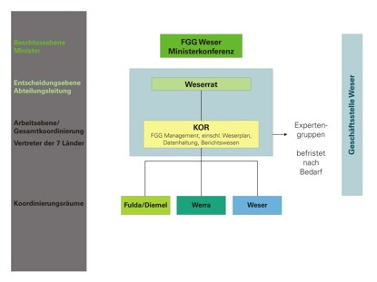

Abb. 1: Organigramm der Flussgebietsgemeinschaft Weser

Beschlussebene:
Die Ministerkonferenz beschließt die grundsätzliche, wasserwirtschaftliche Zielstellung für die Flussgebietseinheit Weser und verabschiedet die nach der EG-WRRL erforderlichen Berichte sowie den Bewirtschaftungsplan einschließlich der Maßnahmenprogramme. Darüber hinaus entscheidet sie mögliche Konflikte wesentlicher Bedeutung, die auf der Entscheidungsebene nicht gelöst werden konnten.

Entscheidungsebene:
Der Weserrat steuert die Umsetzung der EG-WRRL. Er besteht aus den Abteilungsleitern der Wasserwirtschaftsverwaltungen der Länder bzw. aus deren Vertretern. Die Aufgaben des Rates sind u.a.:
- Abstimmung allgemeiner Vorgaben zur Umsetzung der EG-WRRL
- Bestätigung des Weserplans und der Arbeitspläne der Geschäftsstelle
- Kontrolle der Aufgabenumsetzung aufgrund der Berichterstattung der Geschäftsstelle
- Abstimmung und Freigabe der vorgelegten Berichte bzw. der Pläne zur Weiterleitung bzw. Information und Anhörung der Öffentlichkeit nach Artikel 14 EG-WRRL
- Vorlage der erforderlichen Berichte sowie des Bewirtschaftungsplanes Weser an die Ministerkonferenz zur endgültigen Beschlussfassung

Arbeitsebene/Gesamtkoordinierung:
Die Aufgaben des Koordinierungsrats sind u.a.:
- Erarbeitung methodischer Vorgaben für die Bündelungsebene
- Abstimmung von Fachinhalten mit dem Ziel einer einheitlichen Darstellung in der Flussgebietseinheit Weser
- Managementfunktion hinsichtlich Zeitplanabstimmung, Datenfragen und Berichtswesen
- Koordinierung und Umsetzung der EG-WRRL auf Grundlage des Weserplans und weiterer Vorgaben durch den Weserrat
Auf der Ebene des Koordinierungsrats werden für spezielle fachliche Fragestellungen Expertengruppen eingesetzt. Zurzeit sind Länderexperten für die Themen Fischfauna Weser, Monitoring von Oberflächengewässern, Monitoring Grundwasser, AGRUM Weser, Hochwasserschutz Weser, Datenmanagement, Umweltziele und wirtschaftliche Analyse benannt.
Die Geschäftsstelle Weser stellt das Bindeglied zwischen dem Koordinierungsrat und dem Weserrat dar. Sie ist u.a. zuständig für die Erstellung der Berichtsentwürfe des Bewirtschaftungsplans bzw. der Maßnahmenprogramme sowie der sonstigen erforderlichen Berichte, die Unterstützung aller Organe und Arbeitsgruppen der FGG Weser und Erarbeitung von Vorgaben, Sachständen und Stellungnahmen auf Anforderung der Organe und das Aufstellen von Zeit- und Arbeitsplänen.

Koordinierungsräume:
Die Flussgebietseinheit Weser ist in drei Koordinierungsräume (KOR) eingeteilt, die jeweils durch ein Bundesland federführend koordiniert werden. Innerhalb der Koordinierungsräume erfolgt die Erhebung und Aggregierung der Daten sowie die Vorarbeiten zur Aufstellung der notwendigen Karten und Pläne. Der Koordinierungsraum Weser wurde aufgrund seiner flächenhaften Ausdehnung weiter in die Teilräume Leine, Aller, Ober- und Mittelweser sowie Tideweser unterteilt (Abb. 2).

KOR | Beschreibung | Federführung
Fulda/Diemel | Fulda (einschl. Diemel) | Hessen
Werra | Werra | Thüringen
Weser | Weser von Hann.-Münden bis zur Nordsee einschl. Jade | Niedersachsen

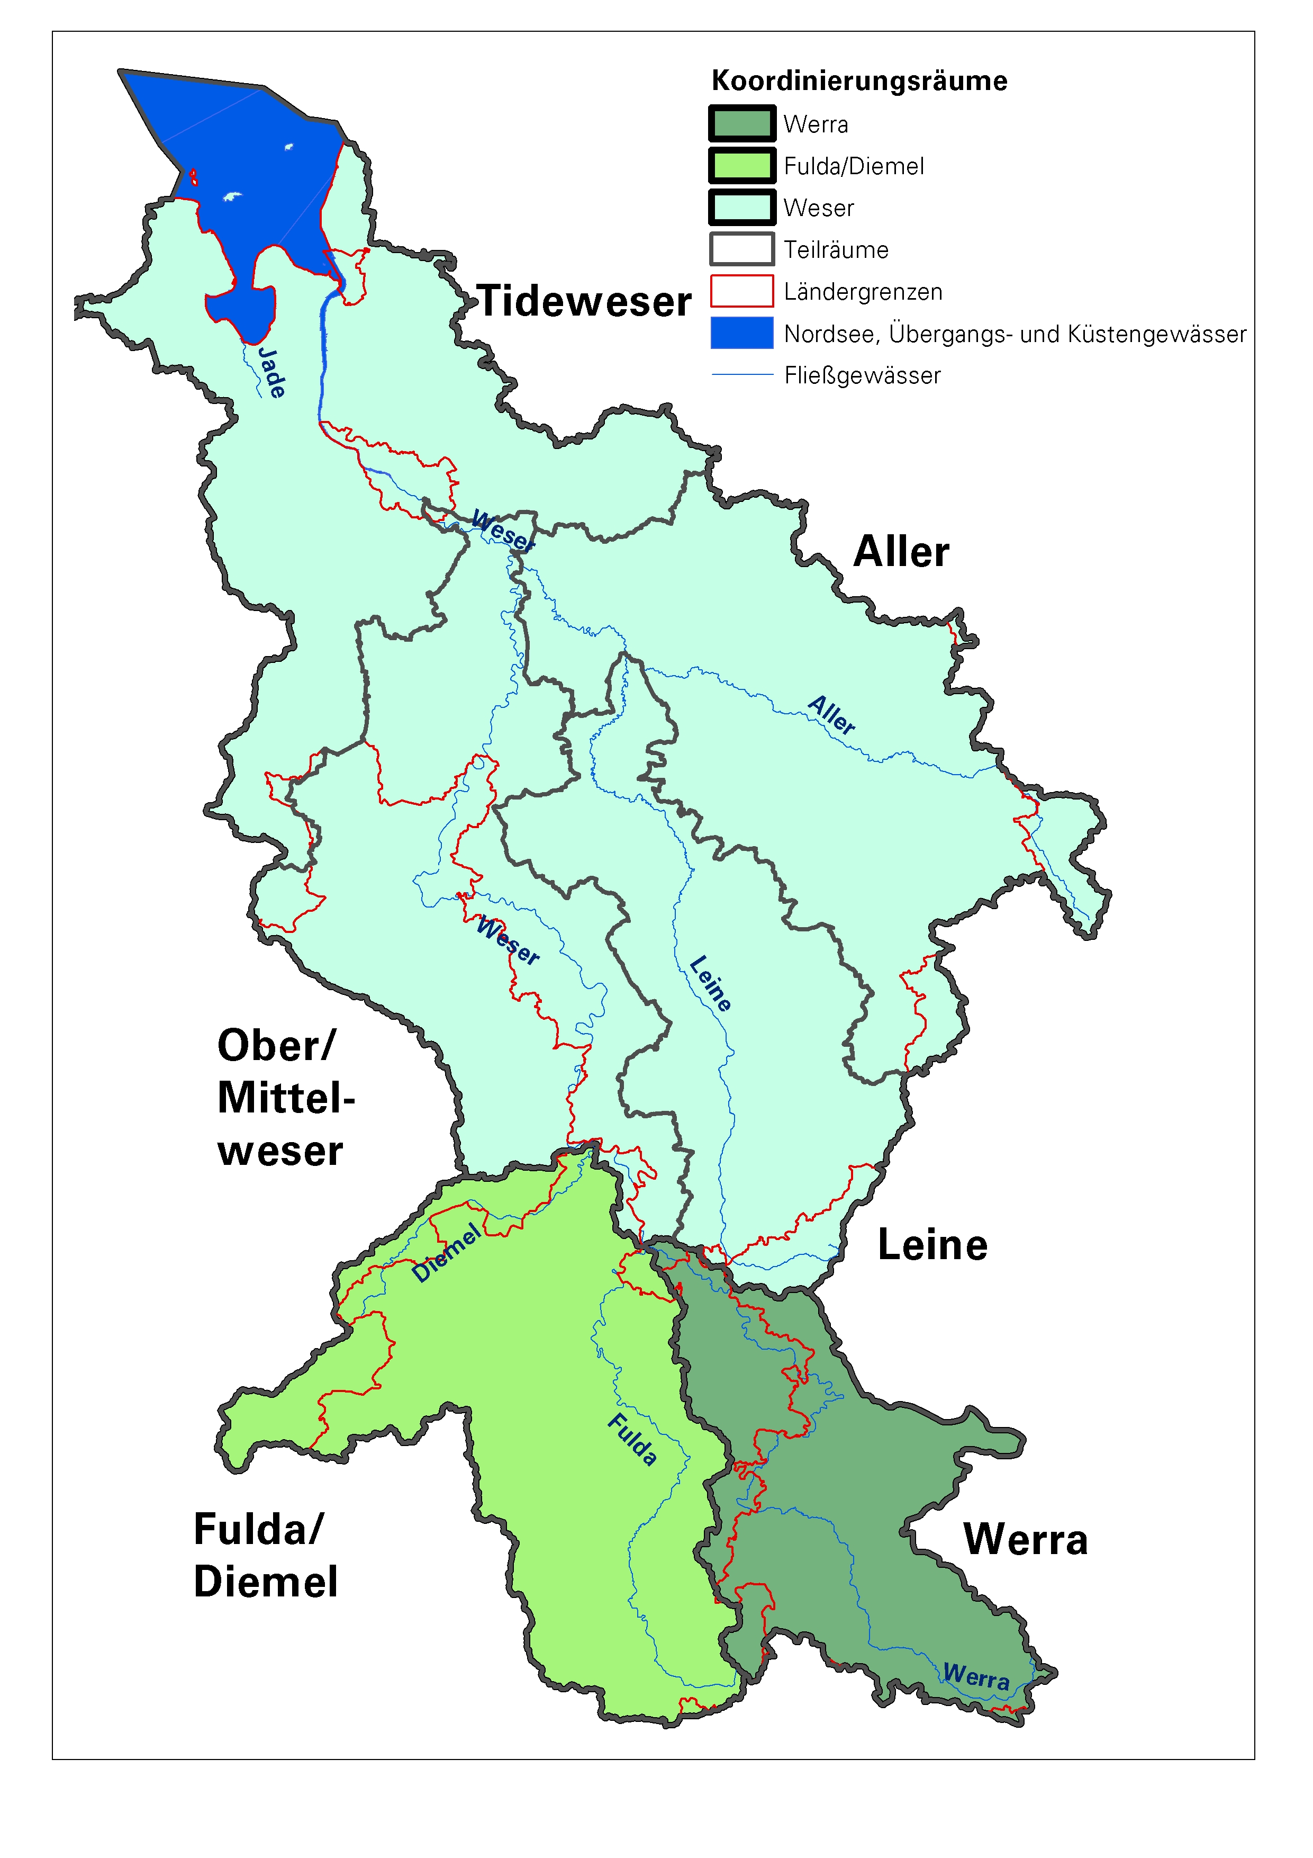

Abb. 2: Koordinierungsräume und Teilräume in der Flussgebietseinheit Weser

Zeitplan und Arbeitsprogramm zur Erstellung des Bewirtschaftungsplans 2009 für die FGE Weser
Der in der EG-WRRL vorgegebene Zeitplan sieht folgende Phasen bis 2027 vor (Abb. 3):
Abb. 3: Fristen gemäß EG-WRRL

Die Umsetzung der EG-Wasserrahmenrichtlinie in nationales Recht und die Bestandsaufnahme sind bereits abgeschlossen. Dieser Bericht beschreibt das Arbeitsprogramm und den Zeitplan in der Flussgebietseinheit Weser bis zur Veröffentlichung des Bewirtschaftungsplans 2009.

Arbeitsprogramm
Im Bewirtschaftungsplan 2009 wird dargestellt, welche Gewässer bereits im guten Zustand sind und welche Maßnahmen ergriffen werden müssen, um die anderen Gewässer in einen guten Zustand bzw. in ein gutes ökologisches Potenzial und einen guten chemischen Zustand zu überführen.
Nach Anhang VII der EG-WRRL umfasst der Bewirtschaftungsplan folgende Themen:
- Allgemeine Beschreibung der Merkmale der Flussgebietseinheit Weser
- Zusammenfassung der signifikanten Belastungen und anthropogenen Einwirkungen auf den Zustand von Oberflächengewässer und Grundwasser
- Ermittlung und Kartierung der Schutzgebiete
- Karte der Überwachungsnetze für Oberflächengewässer, Grundwasser und Schutzgebiete sowie die Darstellung der Ergebnisse der Überwachungsprogramme
- Liste der Umweltziele für den guten Gewässerzustand
- Zusammenfassung der Wirtschaftlichen Analyse des Wasserverbrauchs
- Zusammenfassung der Maßnahmenprogramme
- Anlaufstellen und Verfahren zur Beschaffung von Hintergrunddokumenten und -informationen
Die Themen 1 bis 3 und 6 sind bereits erstmalig in der 2005 fertig gestellten Bestandsaufnahme (veröffentlicht unter www.fgg-weser.de) beschrieben worden und werden im Bewirtschaftungsplan 2009 aufgrund neuerer Daten und Erkenntnisse fortgeschrieben.
Für den Zeitraum bis 2009 sind in der FGE Weser folgende Arbeitsphasen vorgesehen:
- Aufstellung und Durchführung der Monitoringprogramme
- Bewertung der Gewässer aufgrund der Ergebnisse der Monitoringprogramme und daraus resultierend eine Überprüfung und Aktualisierung früherer Gewässerbewertungen
- Darstellung der wichtigen wasserwirtschaftlichen Bewirtschaftungsfragen sowie Festlegung der Umweltziele
- Planung und Aufstellung von Maßnahmenprogrammen
- Wirtschaftliche Analyse der Maßnahmenprogramme
- Erstellung des Bewirtschaftungsplans 2009

Die genannten Arbeitsschritte werden von den Ländern jeweils landesweit durchgeführt. Um flussgebietsweit möglichst vergleichbare Ergebnisse zu erhalten, werden Vorgehensweisen bei der Erhebung und Auswertung der Daten auf Flussgebietsebene harmonisiert.
Die Ergebnisse der Datenauswertungen werden dann von den Ländern in die deutschlandweite Datenbank des Internetportals WasserBLIcK der Bundesanstalt für Gewässerkunde (www.wasserblick.net) eingespeist.
Die wichtigen überregionalen Bewirtschaftungsfragen sowie die überregionalen Umweltziele werden auf Flussgebietsebene mit den Experten aus den beteiligten Ländern abgestimmt und vom Weserrat festgelegt. Auf dieser Grundlage planen die Länder die notwendigen Maßnahmenprogramme.
Der Bewirtschaftungsplan wird von der Geschäftsstelle auf Grundlage der Daten aus der WasserBLIcK-Datenbank für die Flussgebietseinheit erstellt und mit den Experten der beteiligten Länder abgestimmt. Die abschließende Abstimmung und Freigabe erfolgt im Weserrat. Danach wird der Bericht im Rahmen der Ministerkonferenz verabschiedet.

Zeitplan
Die unter 3.1 aufgeführten Arbeitsphasen werden nach folgendem Zeitplan (Abb. 4) durchgeführt:

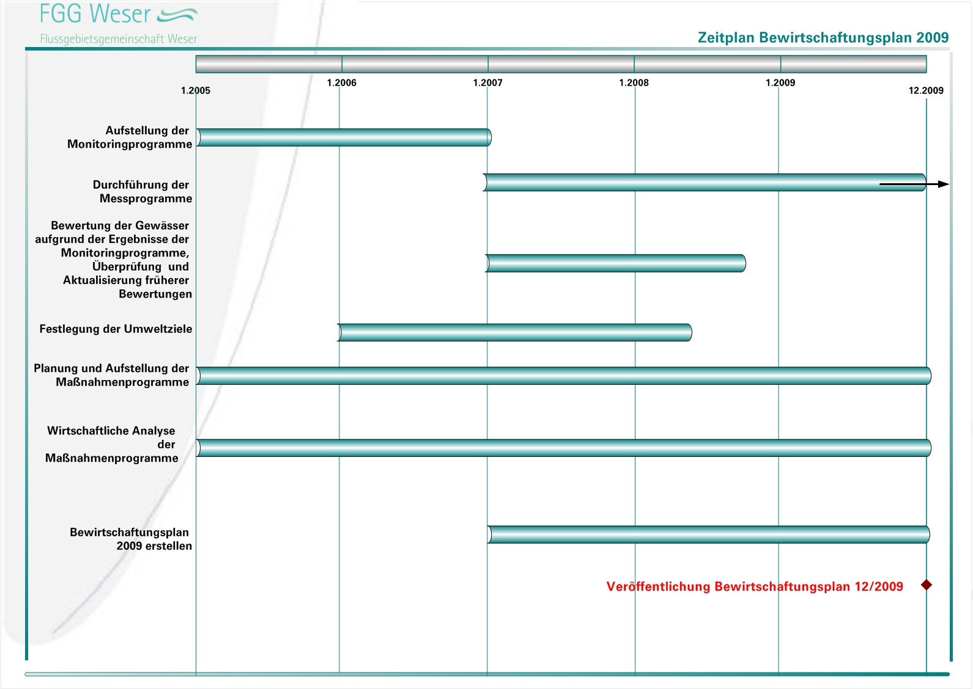

Abb. 4: Zeitplan zur Aufstellung des Bewirtschaftungsplans 2009

Anhörungsmaßnahmen

Einbeziehung der interessierten Öffentlichkeit
Im Rahmen der Öffentlichkeitsbeteiligung werden in allen Arbeitsphasen innerhalb von Gewässerbeiräten, Gebietsforen oder ähnlichem Vertreter aller Wassernutzer in die Entscheidungs- und Abstimmungsprozesse einbezogen und aktiv beteiligt.
Nähere Informationen zu diesen Gremien sind unter folgenden Internetadressen zu erhalten:
Land | Internetadresse
Bayern | http://www.wasserrahmenrichtlinie.bayern.de/wrrl_live/navigation/show.php3?id=75&nodeid=75&p=
Bremen | http://www.umwelt.bremen.de (die Öffentlichkeitsbeteiligung wird in Zusammenarbeit mit Niedersachsen durchgeführt)
Hessen | http://interweb1.hmulv.hessen.de/umwelt/wasser/wrrl/oeffentlichkeitsbeteiligung/aktivitaeten/index.php
Niedersachsen | http://www.nlwkn.niedersachsen.de
Nordrhein-Westfalen | http://www.flussgebiete.nrw.de/eu_wrrl/oeffentlichkeit/index.php
Sachsen-Anhalt | http://www.wrrl-st.de/wrrl/conpresso/wrrl-oeffentlichkeitsbet01/index.php
Thüringen | http://www.thueringen.de/de/tmlnu/themen/wasser/flussgebiete/oea/gewaesserbeirat/content.html
Zusätzlich wird die gesamte interessierte Öffentlichkeit mittels folgender Veröffentlichungen über alle Arbeitsschritte bis zur Fertigstellung des Entwurfs des Bewirtschaftungsplans informiert:
- Entwurf der Zeitplanung, des Arbeitsprogramms und Anhörungsmaßnahmen zur Erstellung des Bewirtschaftungsplans 2009 für die Flussgebietseinheit Weser
(Veröffentlichung im Dezember 2006)
- Entwurf der wichtigen Wasserbewirtschaftungsfragen in der Flussgebietseinheit Weser
(Veröffentlichung im Dezember 2007)
- Entwurf des Bewirtschaftungsplans 2009 für die Flussgebietseinheit Weser
(Veröffentlichung im Dezember 2008)
Die jeweiligen Anhörungsdokumente der gesamten FGE Weser werden im Internet unter folgenden Adressen veröffentlicht:
- www.fgg-weser.de
- www.wasserblick.net
Zudem erfolgt eine entsprechende Bekanntmachung durch die Bundesländer.
Auf Anfrage können die Berichte der FGE Weser auch auf CD bzw. als Papierausdruck bei der Geschäftsstelle der FGE Weser, An der Scharlake 39, 31135 Hildesheim, Tel. 05121/509-712, E-Mail:
info@fgg-weser.de angefordert werden.
Alle Bürgerinnen und Bürger haben ein halbes Jahr nach der Veröffentlichung Zeit, ihre Stellungnahmen bei der zuständigen Stelle (s. Kapitel 5) oder bei der in der Bekanntmachung benannten Stelle in schriftlicher Form einzureichen. Dies kann entweder per Post oder per E-Mail erfolgen. Um eine ordnungsgemäße Bearbeitung der eingegangenen Hinweise zu gewährleisten, müssen die Stellungnahmen folgende Angaben enthalten:
- Vor- und Nachname, Adresse
- Name und Adresse des Verbandes oder der Institution oder
- Bezeichnung der Firma bzw. Name und Sitz der juristischen Person
Die Stellungnahmen werden von der zuständigen Behörde und der Flussgebietsgemeinschaft Weser analysiert und soweit vertretbar in dem jeweiligen Anhörungsdokument berücksichtigt. Der überarbeitete Bewirtschaftungsplan 2009 wird ein Jahr nach der Veröffentlichung ebenfalls im Internet und durch entsprechende Bekanntmachungen der Bundesländer verfügbar gemacht (Zeitplan der Anhörungsmaßnahmen s. Abb. 5)

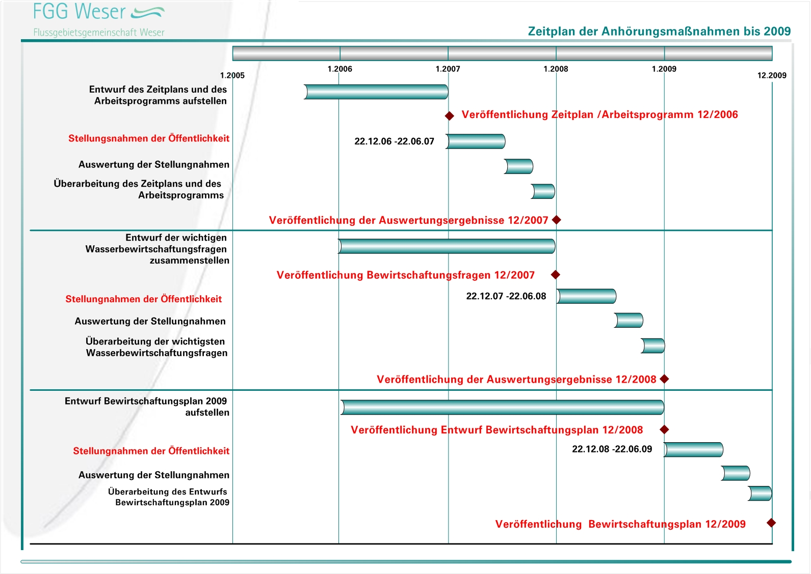

Abb. 5: Zeitplan der Anhörungsmaßnahmen bis 2009

Veranstaltungen zur Einbeziehung der interessierten Öffentlichkeit
Auf der Internetseite der FGG Weser (http://www.fgg-weser.de/veranstaltungen_neu.html) ist ein Terminkalender mit Veranstaltungen zur Umsetzung der EG-Wasserrahmenrichtlinie zu finden, der regelmäßig aktualisiert wird.

Für die Anhörung zuständige Behörden
Stellungnahmen zu den veröffentlichten Berichten nach Kapitel 4.1 können in schriftlicher Form bei folgenden Behörden eingesandt werden:
Bayern:
Bayerisches Staatsministerium für Umwelt, Gesundheit und Verbraucherschutz
Rosenkavalierplatz 2, 81925 München
Telefon: 089/9214-00
Fax: 089/9214-2266
E-Mail: poststelle@stmugv.bayern.de

Bremen:
Der Senator für Bau, Umwelt und Verkehr der Freien Hansestadt Bremen
Ansgaritorstraße 2, 28195 Bremen
Telefon: 0421/361-2407
Fax: 0421/361-2050
E-Mail: office@bau.bremen.de
Hessen:
Hessisches Ministerium für Umwelt, ländlichen Raum und Verbraucherschutz
Mainzer Straße 80, 65189 Wiesbaden
Telefon: 0611/815-0
Fax: 0611/815-1941
E-Mail: poststelle@hmulv.hessen.de

Niedersachsen:
Niedersächsischer Landesbetrieb für Wasserwirtschaft, Küsten- und Naturschutz
Am Sportplatz 23, 26506 Norden
Telefon: 04931/947-0
Fax: 04931/947-222
E-Mail: wrrl@nlwkn-dr.niedersachsen.de

Nordrhein-Westfalen:
Ministerium für Umwelt und Naturschutz, Landwirtschaft und Verbraucherschutz des Landes Nordrhein-Westfalen
Schwannstraße 3, 40476 Düsseldorf
Telefon: 0211/4566-0
Fax: 0211/4566-388
E-Mail: poststelle@mulnv.nrw.de

Sachsen-Anhalt:
Landesverwaltungsamt
Willy-Lohmann-Straße 7, 06114 Halle (Saale)
Telefon: 0345/514-0
Fax: 0391/514-1444
E-Mail: (Postfach wird unter www.wrrl-st.de eingerichtet)

Thüringen:
Thüringer Landesverwaltungsamt Weimar
Weimarplatz 4, 99423 Weimar
Telefon: 0361/37-700
Fax: 0361/37-737190
E-Mail: poststelle@tlvwa.thueringen.de
sowie die Staatlichen Umweltämter Erfurt, Gera, Suhl und Sondershausen
im Auftrag des Thüringer Ministeriums für Landwirtschaft, Naturschutz und Umwelt

